|  |
| --- |
| **COMPTE-RENDU CONSEIL MUNICIPAL**  **DU 13 MARS 2023** |

L’an deux mille vingt-trois, le treize mars à dix-neuf heures onze minutes, le Conseil Municipal de cette commune régulièrement convoqué, s’est réuni au nombre prescrit par la loi, dans le lieu habituel de ses séances, sous la présidence de Mr Serge BRUNEL, Maire ;

Nombre de conseillers municipaux en exercice : 14

Date de convocation du Conseil Municipal : 08 Mars 2023

**Présents (12) :** Messieurs Serge BRUNEL, Jean-Luc CABILLE, Philippe MARTY, René GRAUBY, Julien SENDROUS, Claude COURSET, Stéphane DARZENS, Charles-Henri GALMICHE ; Mesdames Sandra BINARD, Jocelyne ARINO, Judith FABRE, Isabelle REYNAUD

**Absents excusés (2) :** Marie GRAUBY, Martine PANOUILLET

**Secrétaire de séance** : Monsieur Philippe MARTY, a été désigné pour remplir ces fonctions qu’il a acceptés.

**ORDRE DU JOUR :**

Lecture par Monsieur Serge BRUNEL, Maire, du compte-rendu du conseil municipal du 16 janvier 2023. Aucune observation n’étant formulée, ce dernier est approuvé à l’unanimité des présents.

1. **TRAVAUX**

**Compte-rendu des travaux en cours**

***Concernant les travaux en régie des services techniques***, Monsieur CABILLE expose que :

Suite à la sollicitation de l’association Notre-Dame de l’Assomption, il a été demandé à un des agents du service technique de procéder à des travaux à l’église, travaux bien entendu pris en charge par l’association. L’agent a refait une partie du sol, il la changé l’évier, refait la faïence, l’isolation des murs ou encore la peinture.

Ce même agent a commencé à réaliser des travaux à la salle des fêtes pour le compte de la commune. En effet, la cuisine de ce bâtiment communal avait besoin d’être refaite (eau, électricité, ameublement).

Les agents ont également assuré l’entretien du village et de la voirie (nettoyage, réfection enrobés...).

Fin 2022, un administré a fait part à la commune de la difficulté à laquelle il était confronté pour vendre sa propriété, suite au soulèvement du sol à l’intérieur du fait de racines de platanes présents devant l’habitation. Un soulèvement du béton avait été également constaté sur la voie publique devant la propriété de cet administré. Les services techniques sont donc intervenus afin de couper lesdites racines devant la propriété.

***Concernant les entreprises,*** Monsieur CABILLE expose que :

La commune a publié, fin novembre 2022, un marché public visant la réfection de la toiture de la salle des fêtes, ainsi que le changement de son mode de chauffage. La date butoir de dépôt des candidatures était le 06 janvier 2023, et l’ouverture des plis a eu lieu le 07 janvier 2023. Trois candidatures ont été déposées : une pour le lot 1 (réfection toiture) et deux pour la modification du mode de chauffage (lot 2). Le faible nombre de candidatures pour le lot 1 a conduit la commune à déclarer le marché infructueux pour ce lot, et à relancer le marché public uniquement pour le lot 1. La date limite de dépôt de candidatures pour ce nouveau marché était le lundi 06 mars 2023 à 12h. La commission MAPA pour l’ouverture des plis a eu lieu le même jour à 18h. Une entreprise se démarque des deux autres mais il faut encore procéder à différentes analyses de cette offre afin de s’assurer qu’il s’agit de l’offre la plus avantageuse et la moins-disante.

1. **FINANCES**
2. **BUDGET COMMUNAL : EXAMEN ET VOTE DU COMPTE FINANCIER UNIQUE ET AFFECTATION DU RESULTAT BUDGET PRINCIPAL M57**

Comme chaque année, le conseil municipal de la commune de Conilhac-Corbières doit se prononcer sur l’exécution de la tenue des comptes pour l’année 2022 de la Trésorerie de Narbonne, pour la période du 1er janvier 2022 au 31 décembre 2022.

Depuis le 1er Janvier 2022, la commune expérimente le Compte financier Unique, document qui regroupe toutes les écritures et de la commune (anciennement compte administratif) et de la trésorerie (anciennement compte de gestion) pour le budget principal M57.

Le Conseil Municipal réuni sous la présidence de Madame Jocelyne ARINO devra délibérer sur le Compte Financier Unique de l’exercice 2022 dressé par Monsieur Serge BRUNEL, Maire après s’être fait présenter le budget primitif et les décisions modificatives de l’exercice considéré ; Elle donnera acte de la présentation faite du CFU, lequel peut se résumer ainsi :

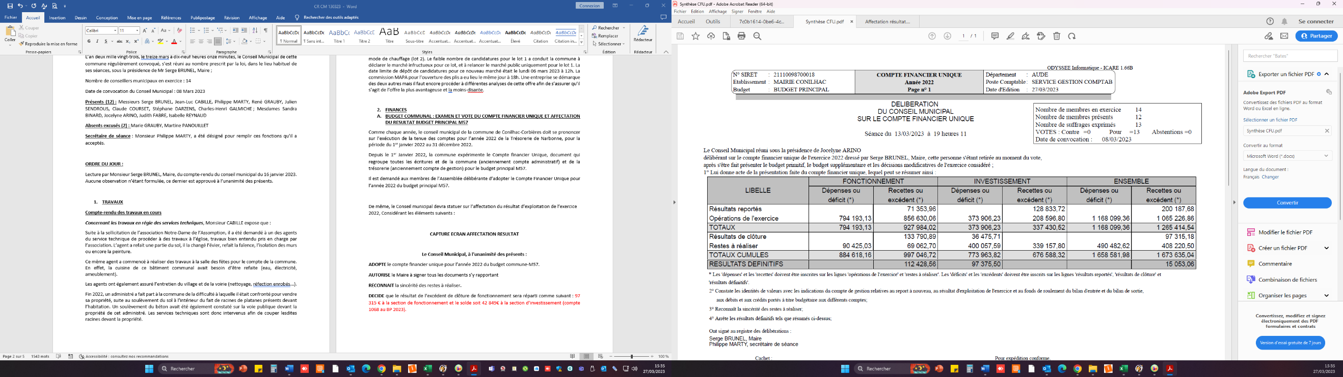

De même, le Conseil municipal devra statuer sur l’affectation du résultat d’exploitation de l’exercice 2022, Considérant les éléments suivants :



**Le Conseil Municipal, à l’unanimité des présents :**

**ADOPTE** le compte financier unique pour l’année 2022 du budget commune-M57.

**AUTORISE** le Maire à signer tous les documents s’y rapportant

**RECONNAIT** la sincérité des restes à réaliser.

**DECIDE** que le résultat de l’excédent de clôture de fonctionnement sera réparti comme suivant : 97 375.50€ à la section de fonctionnement et le solde soit 36 415€ à la section d’investissement (compte 1068 au BP 2023).

1. **BUDGET EAU ET ASSAINISSEMENT : EXAMEN ET VOTE DU COMPTE FINANCIER UNIQUE 2022**

Comme chaque année, le Conseil municipal de la commune de Conilhac-Corbières doit se prononcer sur l’exécution de la tenue des comptes pour l’année 2022 de la Trésorerie de Narbonne, pour la période du 1er janvier 2022 au 31 décembre 2022.

Depuis le 1er Janvier 2022, la commune expérimente le Compte financier Unique, document qui regroupe toutes les écritures et de la commune (compte administratif) et de la trésorerie (compte de gestion) pour le budget Eau- assainissement M49.

Le Conseil municipal réuni, devra délibérer sur le CFU de l’exercice 2022 du budget « Eau-Assainissement » M49 présenté par madame ARINO Jocelyne, 1ère adjointe et dressé par Monsieur Serge BRUNEL, Maire, après s’être fait présenter le budget primitif et les décisions modificatives de l’exercice considéré ; Elle donnera acte de la présentation faite du CFU, lequel peut se résumer ainsi :

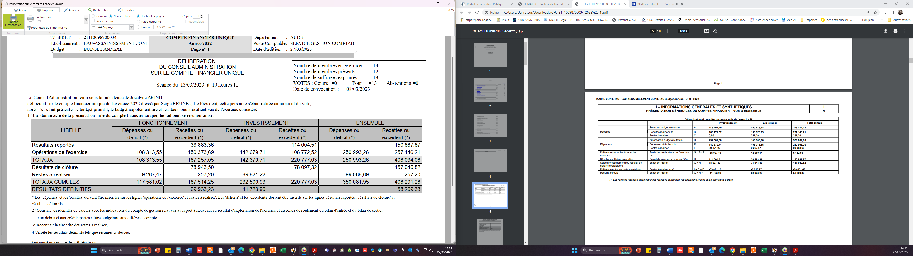

De même, le Conseil municipal devra statuer sur l’affectation du résultat d’exploitation de l’exercice 2022, Considérant les éléments suivants :



**Le Conseil Municipal à l’unanimité des présents :**

**ADOPTE** le Compte financier unique pour l’année 2022 du budget eau et assainissement -M49.

**AUTORISE** le Maire à signer tous les documents s’y rapportant

**RECONNAIT** la sincérité des restes à réaliser.

**DECIDE** que le résultat de l’excédent de clôture de fonctionnement sera réparti comme suivant : 11 723.90€ la section de fonctionnement et le solde soit 67 220€ à la section d’investissement (compte 1068 au BP 2023).

1. **SIGNATURE DE LA CONVENTION RELATIVE AU FONCTIONNEMENT DE L’ACTIVITE PERISCOLAIRE DU MERCREDI ENTRE LA COMMUNE DE FABREZAN ET LA COMMUNE DE CONILHAC CORBIERES**

Suite à la dissolution en décembre 2022 de l’association qui gérait le centre de loisirs de Fabrezan, c’est la commune de Fabrezan qui en a repris la gestion. Afin que les enfants de Conilhac-Corbières puissent bénéficier des prestations dudit centre de loisirs, il est proposé à Monsieur le Maire de contractualiser via une convention de type « entente intercommunale » afin d’organiser l’accueil périscolaire du mercredi au sein de cet établissement.

La commune de Conilhac-Corbières devra verser une participation financière d’un montant de 4€ par enfant. Au vu du rapport annuel d’activités réalisé par la commune de Fabrezan en fin d’année, un état des frais réels sera établi. Si le montant est inférieur à 4€/heure et par enfant, une régularisation aura lieu au cours du premier trimestre de l’année N+1.

**Le Conseil Municipal, à l’unanimité des présents :**

**APPROUVE** la signature de la convention relative au fonctionnement de l’activité périscolaire du mercredi entre la commune de Fabrezan et la commune de Conilhac-Corbières ;

**AUTORISE** le Maire à signer tout document s’y rapportant.

1. **ANNEXION AU DOCUMENT D’URBANISME DE LA COMMUNE DE L’ARRETE PREFECTORAL DDTM-SUEDT-MDD-2023-01**

Le classement sonore constitue un dispositif réglementaire préventif qui n’est pas une servitude mais une règle de construction fixant les performances acoustiques minimales que les futurs bâtiments devront respecter, en application de l’article L 571-1 du Code de l’environnement, en vue d’assurer la protection des habitants.

La procédure de révision du classement sonore des infrastructures de transports terrestres bruyantes (voies ferroviaires) dans le département de l’Aude pour laquelle nous avons été consultés à l’automne vient de s’achever.

De ce fait, l’arrêté préfectoral n°DDTM-SUEDT-MDD-2023-01 concernant les infrastructures de transports terrestres, ferroviaires, classées impactant notre commune doit être annexé au document d’urbanisme (article R151-51 et R151-53 du CU) de notre commune et de prendre un arrêté pour constater cette mise à jour.

A défaut de la mise à jour, la comme serait tenue responsable en cas de recours d’un tiers sur un document d’urbanisme.

**Le Conseil Municipal à l’unanimité des présents :**

**APPROUVE** l’annexation de l’arrêté préfectoral n°DDTM-SUEDT-MDD-2023-01.

**AUTORISE** le Maire à prendre un arrêté afin de constater la mise à jour du document d’urbanisme de la commune.

1. **PROPOSITION DE RACHAT DE LA CONCESSION FAMILIALE MANIEVAL-ROCALVE**

Madame DE SOUSA, possède une parcelle, au vieux cimetière. Cette parcelle contient 6 emplacements et seuls 3 sont occupés par un caveau hors sol au nom de la famille (Maniéval-Rocalve).

N’habitant plus la région, Madame DE SOUSA propose à la Commune le rachat des parcelles inoccupées et ce, à l’euro symbolique.

Pour ce faire, et après renseignement pris auprès de l’Etude de Maître FAU, les frais notariés seront mis à la charge de la Mairie et devraient s’élever à la somme de 180 euros.

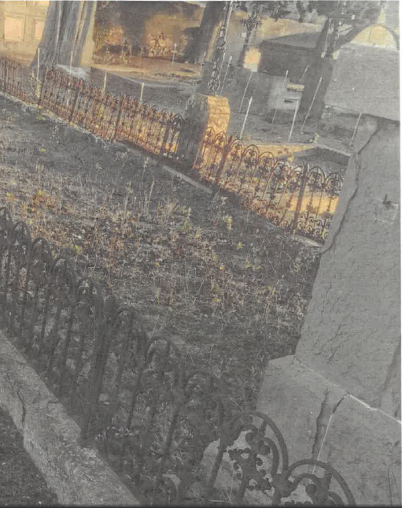

**Le Conseil Municipal, à l’unanimité des présents :**

**APPROUVE** l’acquisition des parcelles inoccupées de Madame DE SOUSA et ce, à l’euro symbolique.

**AUTORISE** le Maire à signer tous documents s’y rapportant.

1. **RETROCESSION A LA COMMUNE DE LA PARCELLE B 1657**

Suite au document d’arpentage établit par le bureau GEAUDE concernant la parcelle B 740 de Monsieur KERVAGORET, La commune souhaite la rétrocession de la parcelle B 1657, nouvellement créée, située dans l’angle de la rue de l’aérodrome.

La cession serait faite à l’euro symbolique et les frais notariés seront à charge de la Mairie.

Pour cela, il y a lieu de prendre une délibération.

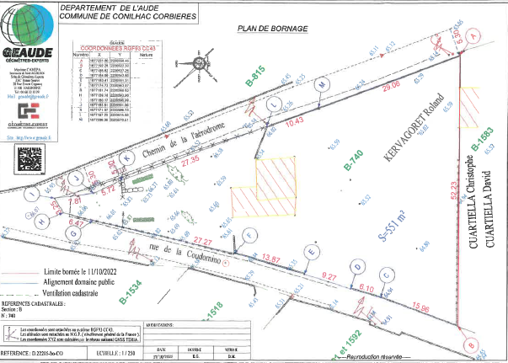

**Le Conseil Municipal, à l’unanimité des présents :**

**APPROUVE** l’acquisition de la parcelle et ce, à l’euro symbolique ;

**AUTORISE** le Maire à signer tous documents s’y apportant.

1. **PROJET DE CITY STADE COMMUNAL**

La commune envisage depuis quelques temps de remplacer le stade communal par un city stade. Deux commerciaux sont venus présenter ce qu’ils proposaient en la matière, et les réalisations qu’ils avaient déjà effectué dans le département. Le montant d’une telle installation s’élève à environ 100 000€, sachant que des subventions peuvent être accordées à hauteurs de 80% maximum et ce par plusieurs organismes : Etat, département, région...

**Le Conseil Municipal, à l’unanimité des présents :**

**APPROUVE** le principe de réalisation d’un city stade sur la commune ;

**AUTORISE** le Maire à prendre toutes les décisions nécessaires pour mener à bien le projet ;

**AUTORISE** le Maire à signer tout document s’y rapportant.

1. **QUESTIONS DIVERSES**

* Proposition d’installation de bacs de compostage dans la commune par le COVALDEM 11 : un bac expérimental va être installé dans la commune.
* Mise en place d’une zone PUP